**1**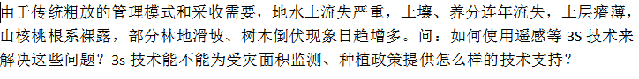

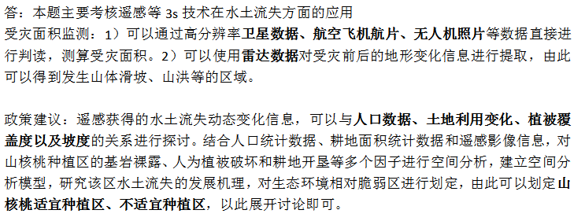

**2**

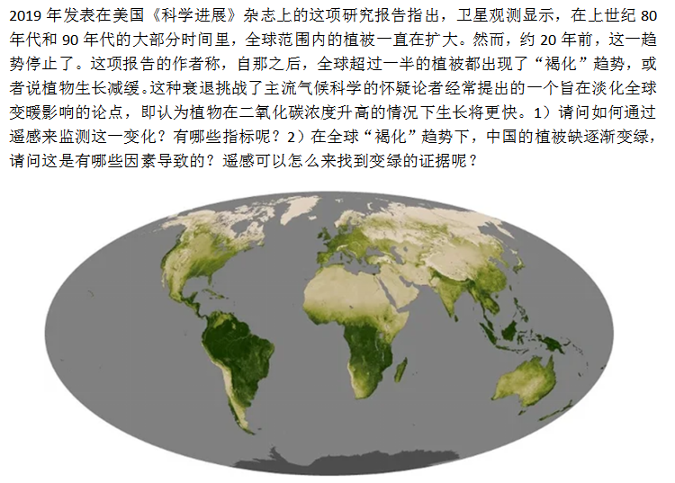

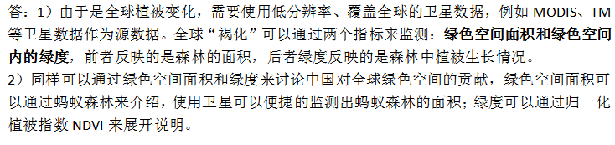

**3**

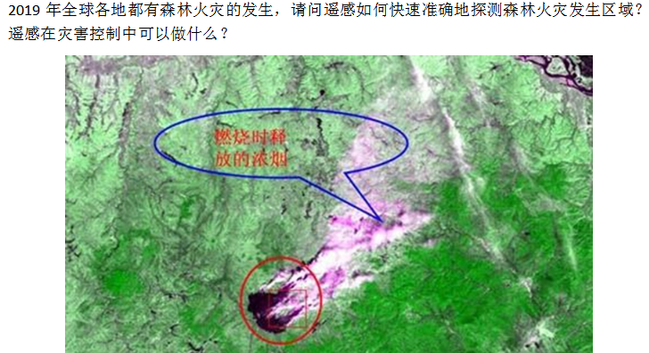

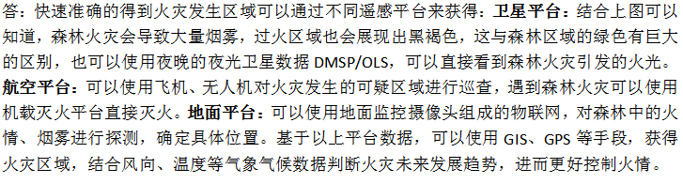

**4**

2019年发表在美国《科学进展》杂志上的这项研究报告指出，卫星观测显示，在上世纪80年代和90年代的大部分时间里，全球范围内的植被一直在扩大。然而，约20年前，这一趋势停止了。这项报告的作者称，自那之后，全球超过一半的植被都出现了“褐化”趋势，或者说植物生长减缓。这种衰退挑战了主流气候科学的怀疑论者经常提出的一个旨在淡化全球变暖影响的论点，即认为植物在二氧化碳浓度升高的情况下生长将更快。

1）请问如何通过遥感来监测这一变化？你能说出哪些指标？

2）在全球“褐化”趋势下，中国的植被缺逐渐变绿，请联系实例推断是什么原因导致的？

答：1）由于是全球植被变化，需要使用低分辨率、覆盖全球的卫星数据，例如MODIS、TM等卫星数据作为源数据。全球“褐化”可以通过两个指标来监测：绿色空间面积和绿色空间内的绿度，前者反映的是森林的面积，后者绿度反映的是森林中植被生长情况，主要可以通过NDVI指数。

2）同样可以通过绿色空间面积和绿度来讨论中国对全球绿色空间的贡献，绿色空间面积可以通过蚂蚁森林、三北防护林来介绍，使用卫星可以便捷的监测出蚂蚁森林的面积；绿度可以通过归一化植被指数NDVI来展开说明。

**5**

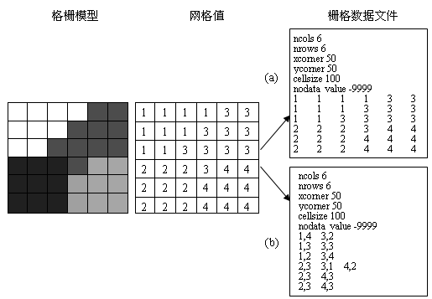

上图是一个森林资源小班分布的栅格数据模型，图中不同颜色分别代表了不同的小班，网络值1、2、3、4分别代表4个不同的小班，请分析上述栅格数据文件。

答：

ncols 6：表示总共有 6 列

nrows 6：表示总共有 6 行

xcomer 50：左上角点的 x 坐标为 50

ycomer 50：左上角点的 y 坐标为 50

cellsize 100：代表大小

nodata value -9999：代表无效数据

1，4：当前行中，单元格值为 1 的单元格连续 4 个

3，2：当前行中，单元格值为 3 的单元格连续 2 个

ncols 6:表示总共有6列

以此类推，以下为解释参考。

6：行数

50,50：左上角点坐标

100：代表的大小

-9999：无数据值

1,4：当前行中，单元格值为1的单元连续4个

3,2：当前行中，单元格值为3的单元连续2个

……

**6**

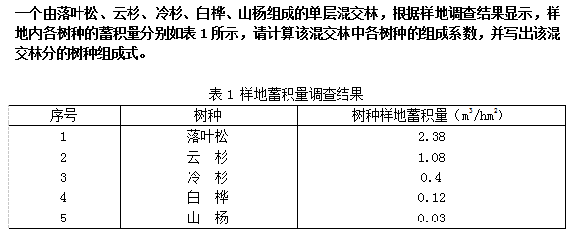

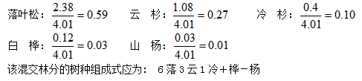

**7**请绘出决策支持系统的基本框架图，并辅以文字说明其操作原理

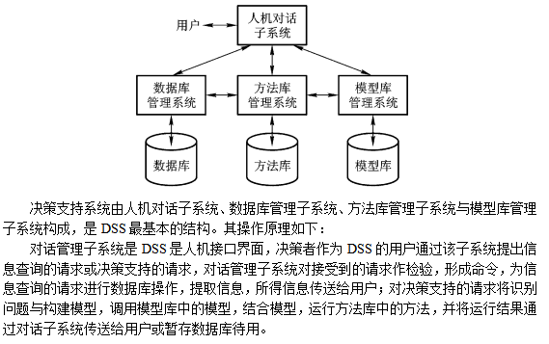

**8**

立地质量评价的主要方法

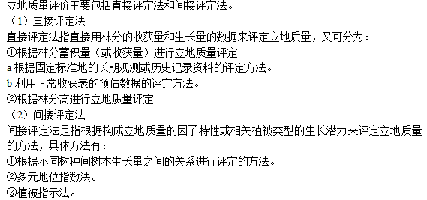

**9**什么叫GPS

GPS是英文Global Positioning System（全球定位系统）的简称。GPS是20世纪70年代由美国陆海空三军联合研制的新一代空间卫星导航定位系统 。其主要目的是为陆、海、空三大领域提供实时、 全天候和全球性的导航服务，并用于情报收集、核爆监测和应急通讯等一些军事目的，经过20余年的研究实验，耗资300亿美元，到1994年3月，全球覆盖率高达98%的24颗GPS卫星星座己布设完成。

**10**

如果要你设计一款林业野外作业的信息采集设备，那你设计时将包含哪些功能模块？谈谈每个模块的作用。

比如但不局限以下部分和解释：

采集模块：传感器等信息采集

定位模块：GPS等定位

传输模块：USB等信息外联传输的

交互模块：显示屏等

驱动模块：用于驱动设备的

电源模块：供电

通信模块：GPRS、4G等信息传输

存储模块：信息存储用

处理器：是核心，设备的CPU

**11**

简要叙述从数字高程模型（DEM）中可以产生哪些数据？

海拔(Elevation) 坡度(Slope)

坡向（Aspect） 地表曲率（Curvature）

太阳辐射（Solar） 地形湿度指数（TWI）

**12**

森林资源信息管理中为什么要有多源数据集成？请举例说明。

一种数据源常常只能较好地反映森林资源被测对象的某一方面。DEM可提取高程、坡度、坡向等数据；遥感数据能较好区分各种地类及林分特征；GPS能较好确定某一目标的经、纬度；实地测量能够得到树高、胸径等多种因子，但因地势、成本和效益等原因必须通过其它数据源加以补充。

森林资源多源数据提供的信息具有冗余性、互补性和协作性。进行多源数据融合与建模是一项十分有意义的工作，将可以更好地利用不同的数据源，获取被测目标更准确、更综合、更有效的信息。

**13**

森林资源蓄积量估测中为什么通常要求解自变量因子隶属度和归一化？

自变量因子信息虽然都以数值的形式进行表示，但存在以下几个问题：

(1) 除少数几个指标（如土层厚度、A层厚度等）外，其它指标数据在更大程度上都还只是具有字符的含义，数值越高并非意味着对森林资源生长就具有越大的促进或者拟制作用；

(2) 许多自变量因子数值分类过细、跨度太大的问题也将影响到后续的训练速度和预测效果；

(3) 不同指标取值范围差别很大，需将它们统一到同一量纲。如，海拔值、坡度值、坡向值等等均如此。

**14**

基于BP神经网络的森林资源蓄积量的建模型和估测通常要经过哪些步骤?

确定训练及仿真样本集 设置BP神经网络模型参数

建立网络 训练网络

网络仿真 森林资源蓄积量仿真结果分析

**15**

什么叫郁闭度？

指林冠投影面积与林地面积之比，用小数十分法表示。

**16**

简述无人机航拍技术在森林资源病虫害监测及防治中的应用。

可以在无人机身上安装特殊的光谱分析仪，无人机在飞行过程中接受到森林传送回来的光谱后，还能快速进行分析，这样可以很快诊断出植物病虫害各类，同时可携带药物对患病植株进行现场施药。

**17**

简述激光雷达监测树高的基本原理。

激光雷达是向目标（森林）发射探测信号(激光束)，然后将接收到的从目标反射回来的信号(目标回波)与发射信号进行比较，作适当处理后,就可获得目标的有关信息，如目标距离、方位、高度、速度、姿态、甚至形状等参数。激光雷达利用多次回波技术，获取森林结构的三维信息，估计森林的树高等垂直参数。

**18**

遥感技术是什么？

是指不接触物体而探测物体有关信息的技术。遥感的基本原理：通过分析传感器采集到的某一时间、某一区域内的平均电磁波辐射水平数值，按其值大小与变化规律来有效地识别地物。

**19**

什么是小班

是指林班内林学特征、立地条件一致，相同的经营目的和经营措施的单位。小班是森林经营的最小单位，也是森林调查规划设计的基本单位。

**20**

森林资源调查有哪些？

全国森林资源清查：简称一类清查。其调查目的是为掌握全国和省（区、市）森林资源现状与消长变化动态，宏观分析森林资源变化与发展趋势，为制定全国林业方针政策，编制和调整各种林业规划、计划，开展森林资源监测，预测森林资源发展趋势提供科学决策依据。调查周期为每5年1次。 森林资源规划设计调查（简称二类调查）。

森林资源规划设计调查(简称二类调查)是以国有林业局(场)、自然保护区、森林公园等森林经营单位或县级行政区域为调查单位，以满足森林经营方案、总体设计、林业区划与规划设计需要而进行的森林资源调查。调查单位是小班。调查周期为10年1次。

森林资源作业设计调查简称三类调查，是以某一特定范围或作业地段为单位进行的作业性调查，一般采用实测或抽样调查方法，对每个作业地段的森林资源、立地条件及更新状况等进行详细调查，目的是满足林业基层生产单位安排具体生产作业（如主伐、抚育伐、更新造林等）需要而进行的一种调查，一般在生产作业开展的前一年进行。其调查成果直接服务于调查目的，例如：林业上常见的伐区作业设计调查、造林作业设计调查等。

**21**

简述森林资源信息编码的规则。森林资源信息编码时为什么要有可扩展性？

森林资源信息编码的规则：唯一性,简单性,可扩展性,规范性,适用性。

森林资源信息的代码结构必须能适应同类编码对象不断增加的需要，必须对新的编码对象留有足够的备用码，以适应不断扩充的需要。

**22**

什么叫胸径？

胸高直径的简称。我国和大多数国家胸高位置定为地面以上1.3米高处。

**23**

什么叫智慧林业？

是指充分利用云计算、物联网、大数据、移动互联网等新一代信息技术，通过感知化、物联化、智能化的手段，形成林业立体感知、管理协同高效、生态价值凸显、服务内外一体的林业发展新模式……（自由回答）

智慧林业是利用现代信息技术、通信技术和大数据分析等先进技术手段，对林业生产、管理和保护进行智能化、信息化的改造和升级，以提高林业资源的可持续利用、提高生产效率、保护生态环境和改善林业管理水平为目标的一种发展模式。

**24**

什么是大数据？

大数据是指规模大、类型多样、处理复杂、更新快速的数据集合。大数据通常包括结构化数据（例如数据库中的数据）、半结构化数据（例如XML文件）和非结构化数据（例如文本、图像、音频和视频文件）。大数据的特点主要包括以下几个方面：

大量性（Volume）：大数据具有海量的数据量，传统的数据处理工具和方法往往难以胜任。

多样性（Variety）：大数据包含多种类型的数据，包括结构化数据、半结构化数据和非结构化数据，这些数据可能来自不同的来源和具有不同的格式。

高速性（Velocity）：大数据的生成和更新速度非常快，需要实时或近实时处理和分析。

真实性（Veracity）：大数据可能存在质量参差不齐的情况，包括噪声、错误和不一致性，需要进行有效的清洗和处理。

价值密度（Value）：大数据中可能蕴含着重要的信息和价值，但这些信息可能被隐藏在海量数据之中，需要进行深度分析和挖掘。

**25**

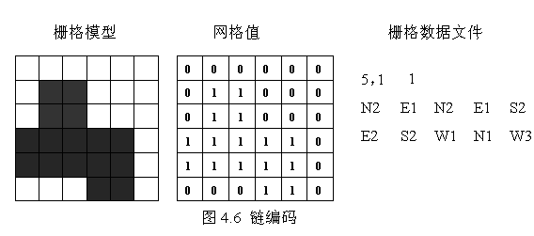

上述图表示栅格图像的链式编码，其中黑色部分为一个面状实体，起点为该实体左下角的网格，按顺时针方向行走，以E、W、S、N分别表示东、西、南、北，数字表示移动的网格数据，请解释图中的“N2”到W3代表了什么意思。

N2:向北移动 2 个单元格，

E1:向东移动 1 个单元格，

N2:向北移动 2 个单元格，

E1:向东移动 1 个单元格，

S2:向南移动 2 个单元格，

E2:向东移动 2 个单元格，

S2:向南移动 2 个单元格，

W1:向西移动 1 个单元格，

N1:向北移动 1 个单元格，

W3:向西移动 3 个单元 格。

最后形成一个完整的面状实体边界。

**26**

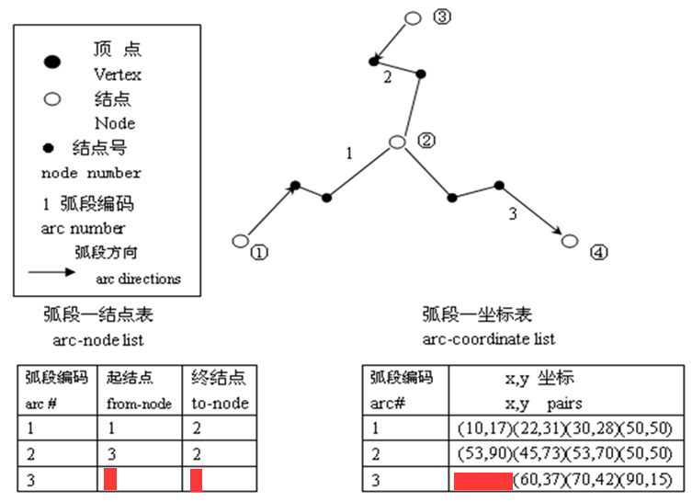

图中隐藏部分内容从左到右依次应该填写：(___),(___),和((___),(___))。

2,4,50,50

**27**

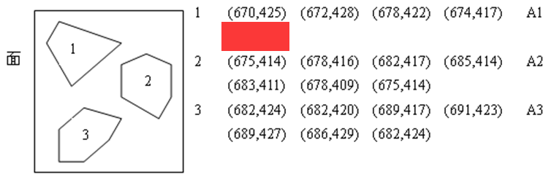

请填写出上述图中红色方框的坐标为(___)，(___)

670,425

**28**

森林资源的特点

（1）森林资源的可再生性和再生的长期性；

（2）森林资源功能的不可替代性；

（3）森林资源产品转化的巨差性；

（4）森林资源具有多种功能，可以提供多种物质和服务。

**29**

简述激光雷达监测树高的基本原理。

激光雷达监测树高的基本原理是利用激光雷达设备发射激光脉冲，测量激光脉冲从发射到返回所经历的时间，通过测量时间来计算激光脉冲的飞行距离，从而实现对树木顶部高度的测量。

**30**

请简要叙述遥感在森林资源动态监测中的应用。

通过遥感技术，可以获取大范围、高分辨率的森林信息，包括森林覆盖类型、植被生长状态、森林病虫害情况、森林火灾情况等。这些信息对于森林资源的管理、保护和可持续利用具有重要意义。

遥感技术可以通过卫星、飞机等平台获取森林资源的影像数据，利用遥感影像处理软件对影像进行解译和分析，提取出森林资源的相关信息。同时，遥感技术也可以结合地理信息系统（GIS），实现对森林资源信息的空间分析和动态监测。

通过遥感技术，可以实现对森林资源的动态监测，包括森林覆盖变化、植被生长情况、病虫害发生情况等方面的监测。这些信息有助于及时发现森林资源变化的趋势和异常情况，为森林资源的合理利用和保护提供科学依据。

**31**

简述无人机航拍技术在森林资源病虫害监测及防治中的应用。

首先，无人机航拍技术可以快速、高效地获取森林病虫害的影像信息，包括病害程度、分布范围等，为病虫害监测提供了重要数据支持。

其次，无人机航拍技术结合多光谱、红外等传感器，可以实现对森林健康状况的评估，及时发现森林病虫害的迹象。通过无人机获取的高分辨率影像数据，可以对森林病虫害的种类、密度和分布情况进行精准的分析。

此外，无人机航拍技术还可以结合地理信息系统（GIS），实现对森林病虫害信息的空间分析和动态监测，为病虫害防治提供科学依据。同时，无人机还可以搭载喷雾设备，实现对森林病虫害的精准防治，减少化学药剂的使用量，降低对环境的影响。

总的来说，无人机航拍技术在森林资源病虫害监测及防治中的应用，不仅提高了监测和防治的效率，还减少了人力物力的投入，为森林资源保护和可持续利用提供了重要的技术手段。

**32**

1. 传统管理的弊端

数据收集不准确：传统管理方法往往依赖人工调查和统计，容易受到人为因素的影响，数据收集不准确，导致决策和规划的不科学性和不准确性。 资源浪费：传统管理方法通常需要大量的人力物力进行调查和管理，而且往往效率低下，导致资源浪费。 缺乏实时性：传统管理方法往往需要花费较长的时间进行数据收集和分析，导致信息更新不及时，难以及时发现和解决问题。 难以监管：传统管理方法中存在着诸多管理盲区，难以全面监管和管理森林资源，容易导致资源的滥用和破坏。 缺乏综合性：传统管理方法通常只关注于单一的资源调查和管理，缺乏对于森林资源的综合性考量和规划。

1. 传统管理的衍生问题

森林资源的过度开发和滥用，导致生态环境恶化和资源枯竭。 森林资源管理的不科学性和不合理性，导致资源利用效率低下和经济效益不佳。 森林资源管理的监管难度增加，容易出现乱采滥伐等问题。 森林资源管理的信息不对称，难以及时了解森林资源的状况和变化，导致管理决策的不准确性。